
新聞資料NEWS LETTER
金屬中心18項密技吸睛登2022 TASS會展

2022年亞洲永續供應⁺循環經濟會展於日前(11/5)在高雄展覽館圓滿落幕！開幕當天由台灣永續供應協會賴樹鑫理事長致詞拉開序幕，金屬中心林仁益董事長也應邀出席開幕典禮。面對2050年碳中和、淨零轉型的全球共同目標，台灣一直在全球供應鏈中扮演重要的關鍵角色，必須從政策面及產業面積極進行綠色、永續轉型。今年大會以5大特色結合展覽、論壇以及商機媒合活動為企業找商機，金屬中心則以「淨零永續•再造經濟」為主軸，強調資源循環零廢棄，展示經濟部技術處多項科專成果，提供業者在循環經濟上完善的解決方案。

近年經濟部技術處積極推動鋁材循環再生，提升再生鋁金屬製品的價值，委託金屬中心執行「循環鋁材創新應用製程技術開發計畫」開發多項創新技術，其中「低耗能潔淨摩擦攪拌銲接技術」更是榮獲2022 R&D100 Awards的殊榮。摩擦攪拌銲接技術屬於低能耗、無銲接煙塵之環保製程，將技術結合數值模擬分析，不僅取代傳統試誤法，加速產品開發時程，同時建置首條3D曲面摩擦攪拌銲接示範產線，相較於傳統電弧銲接，其碳排減少約75噸 CO2e/年，現已將技術導入5G訊號、電動車產業，協助業者快速對應新產品結構開發需求，以爭取國際大廠訂單。

另外，製程端方面，則導入綠色製程的概念，建構鋁合金溫/熱成形技術，因應車輛輕量化趨勢，隨著鋁合金的強度提高，成形的困難度也增加，而國內的冷沖壓製程常面臨成形性不佳，容易鈑件破裂，需反覆修模調整或以多道次成形來克服此問題，透過國內第一條鋁合金溫/熱成形示範產線來減少成形失效造成二次加工廢料，並可單道次一體成形具複雜曲面的鋁合金鈑件，同時兼具尺寸精度，協助業者運用在航太、軌道車輛上，展現循環經濟商業模式及高值化產品。

最後，金屬中心林志隆代執行長表示，利用廢蚵殼與廢石材透過不同成份比例、轉換溫度，經高溫轉換出耐溫之氧化物，取代傳統鑄造用的進口砂材，並應用氧化物遇水熱裂解現象，解決傳統殼模難以去除之技術缺口；將其材料特性結合3D列印，用於海洋珊瑚復育，取代現行的塑膠/玻纖/陶瓷基座，因為與珊瑚的本質相近(皆碳酸鈣材質)，加速海底共生藻附著，促進珊瑚蟲生長，使珊瑚復育狀態相當良好，現與國立海洋科技博物館、台灣山海天使環境保育協會合作，已在基隆北海岸實施一批復育成果，預估每年可省下近 60 億的廢棄物處理費用，並創造每年近 150 億的新材料應用商機，為環境保育貢獻心力。
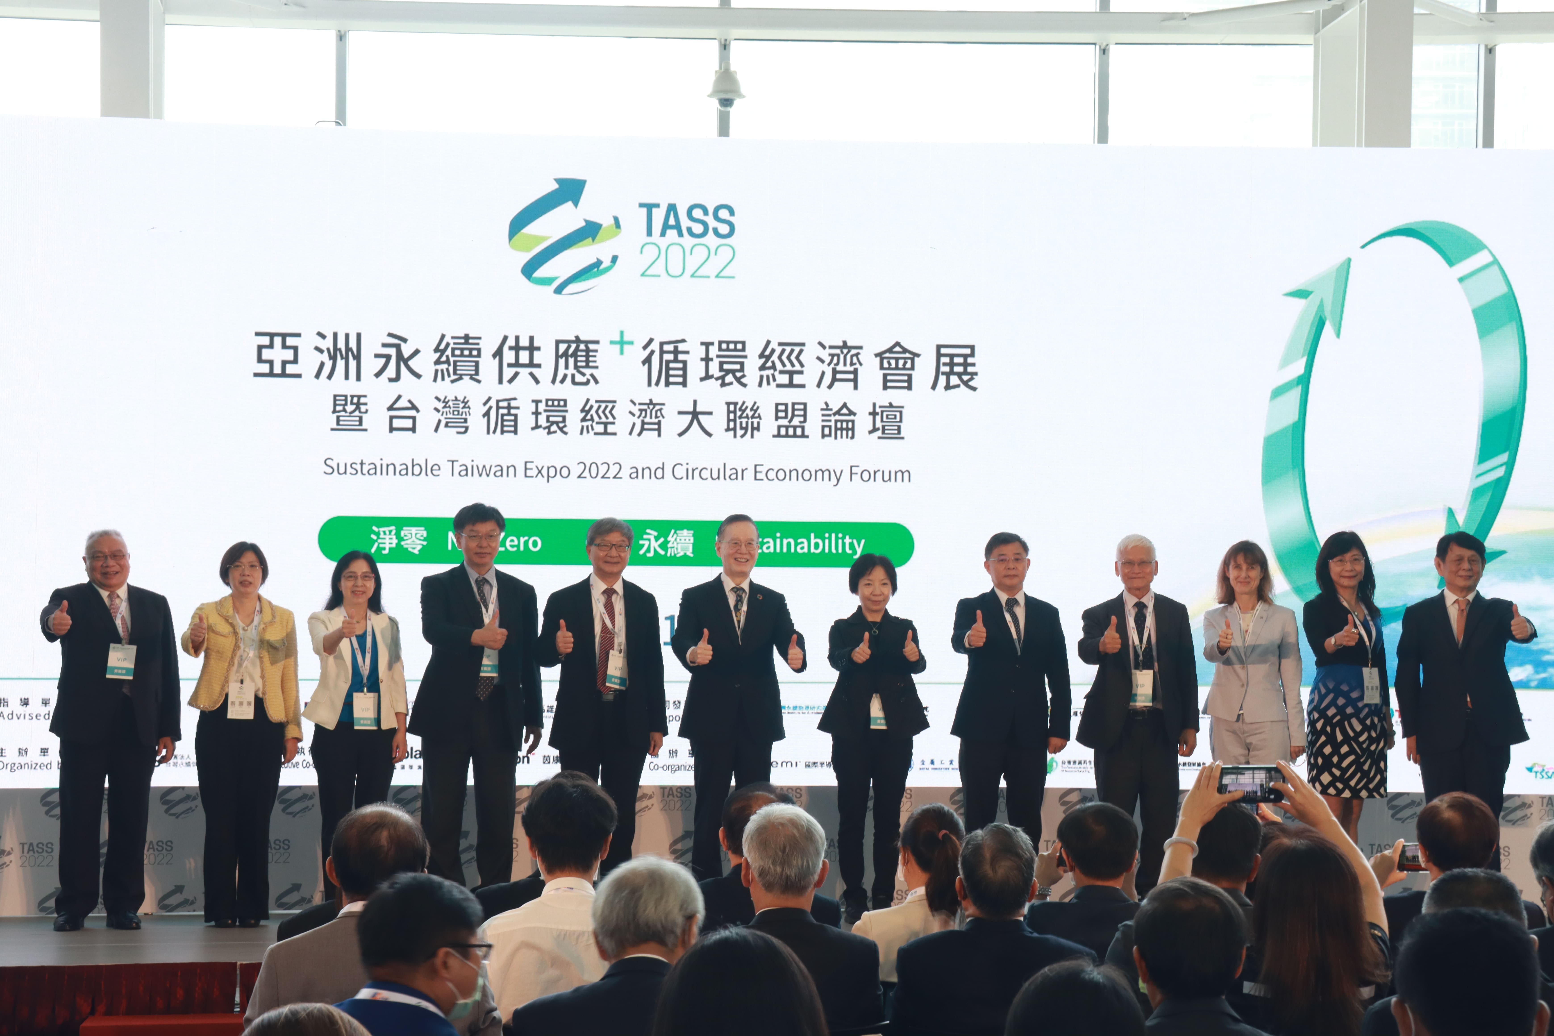

圖一、亞洲永續供應⁺循環經濟會展開幕典禮，各界貴賓共襄盛舉。

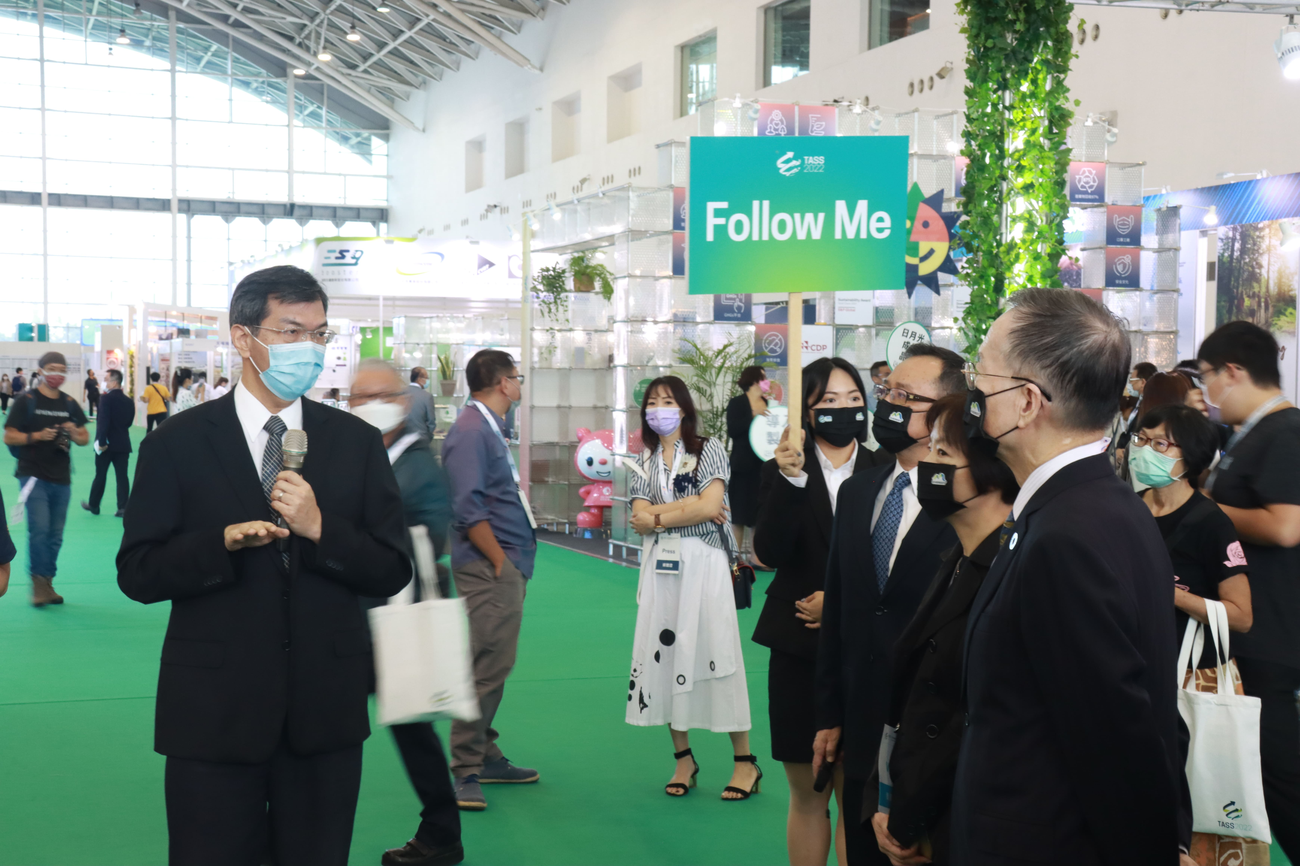

圖二、金屬中心金屬製程研發處鄭炳國處長為貴賓解說中心近期亮點研發成果。

